

Bloquear Desbloquear Acesso Usuário
O objetivo desta funcionalidade é bloquear ou desbloquear o acesso do usuário às funcionalidades do GSAN. Ela pode ser acessada via Menu do sistema, no caminho: GSAN > Segurança > Acesso > Usuário > Bloquear Desbloquear Acesso Usuário. Feito isso, o sistema acessa a tela a seguir:

Observação
Informamos que os dados exibidos na tela a seguir são fictícios, e não retratam informações de clientes.
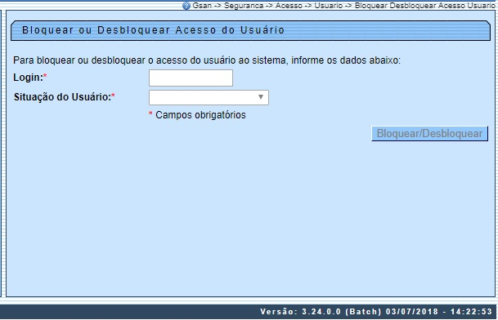

Acima, o sistema exibe a tela para que sejam informados os dados para bloqueio/desbloqueio de acesso ao sistema. Feito isso, clique em , habilitado caso o usuário esteja com alguma situação pendente; por exemplo, senha bloqueada. Em seguida, o sistema executa algumas validações:
- Verificar existência do login:
  - Caso o login não exista, o sistema exibe a mensagem: O login << Login >> não existe. Informe outro.
- Verificar situação do usuário:
  - Caso o usuário esteja com a senha pendente e a opção do tipo de afastamento seja igual a 3 (Nenhum), o sistema exibe a mensagem: Este usuário está em processo de confirmação de alteração de senha. Não é possível a realização desta funcionalidade.
- Verificar nova situação do usuário:
  - Caso o usuário selecione a nova situação do usuário igual à situação atual, o sistema exibe a mensagem: Nova Situação do Usuário deve ser diferente da Situação Atual << xxxxxxxxxxxxx >>.
- Verificar sucesso da transação:
  - Caso o código de retorno da operação efetuada no banco de dados seja diferente de zero, o sistema exibe a mensagem conforme o código de retorno; caso contrário, exibe a mensagem << descrição da função >> efetuada com sucesso.

Preenchimento dos Campos
Campo | Preenchimento dos Campos
Login | Campo Obrigatório. Informe o login a ser bloqueado/desbloqueado.
Situação do Usuário | Escolhido o login, o sistema exibe a situação de acesso do usuário no GSAN, por exemplo: Ativo ou Senha Pendente.

Funcionalidade dos Botões
Botão | Descrição da Funcionalidade
 | Ao clicar neste botão, o sistema bloqueia ou desbloqueia o usuário, conforme sua situação cadastrada.

Referências
Bloquear Desbloquear Acesso Usuário

Termos Principais
Acesso
Clique aqui para retornar ao Menu Principal do GSAN

